ANALISIS PERBANDINGAN TINGKAT KESEHATAN KEUANGAN DITINJAU DARI ASPEK KEUANGAN PADA PT ADHI KARYA (PERSERO) TBK DAN PT PEMBANGUNAN PERUMAHAN (PERSERO) TBK

LAPORAN AKHIR

Laporan Akhir ini Disusun Sebagai Salah Satu Syarat
Menyelesaikan Pendidikan Diploma III
Pada Jurusan Akuntansi

Oleh:

DEBORA DEWI SARTIKA AMBARITA
NPM 0615 30500 418

JURUSAN AKUNTANSI
POLITEKNIK NEGERI SRIWIJAYA
2018
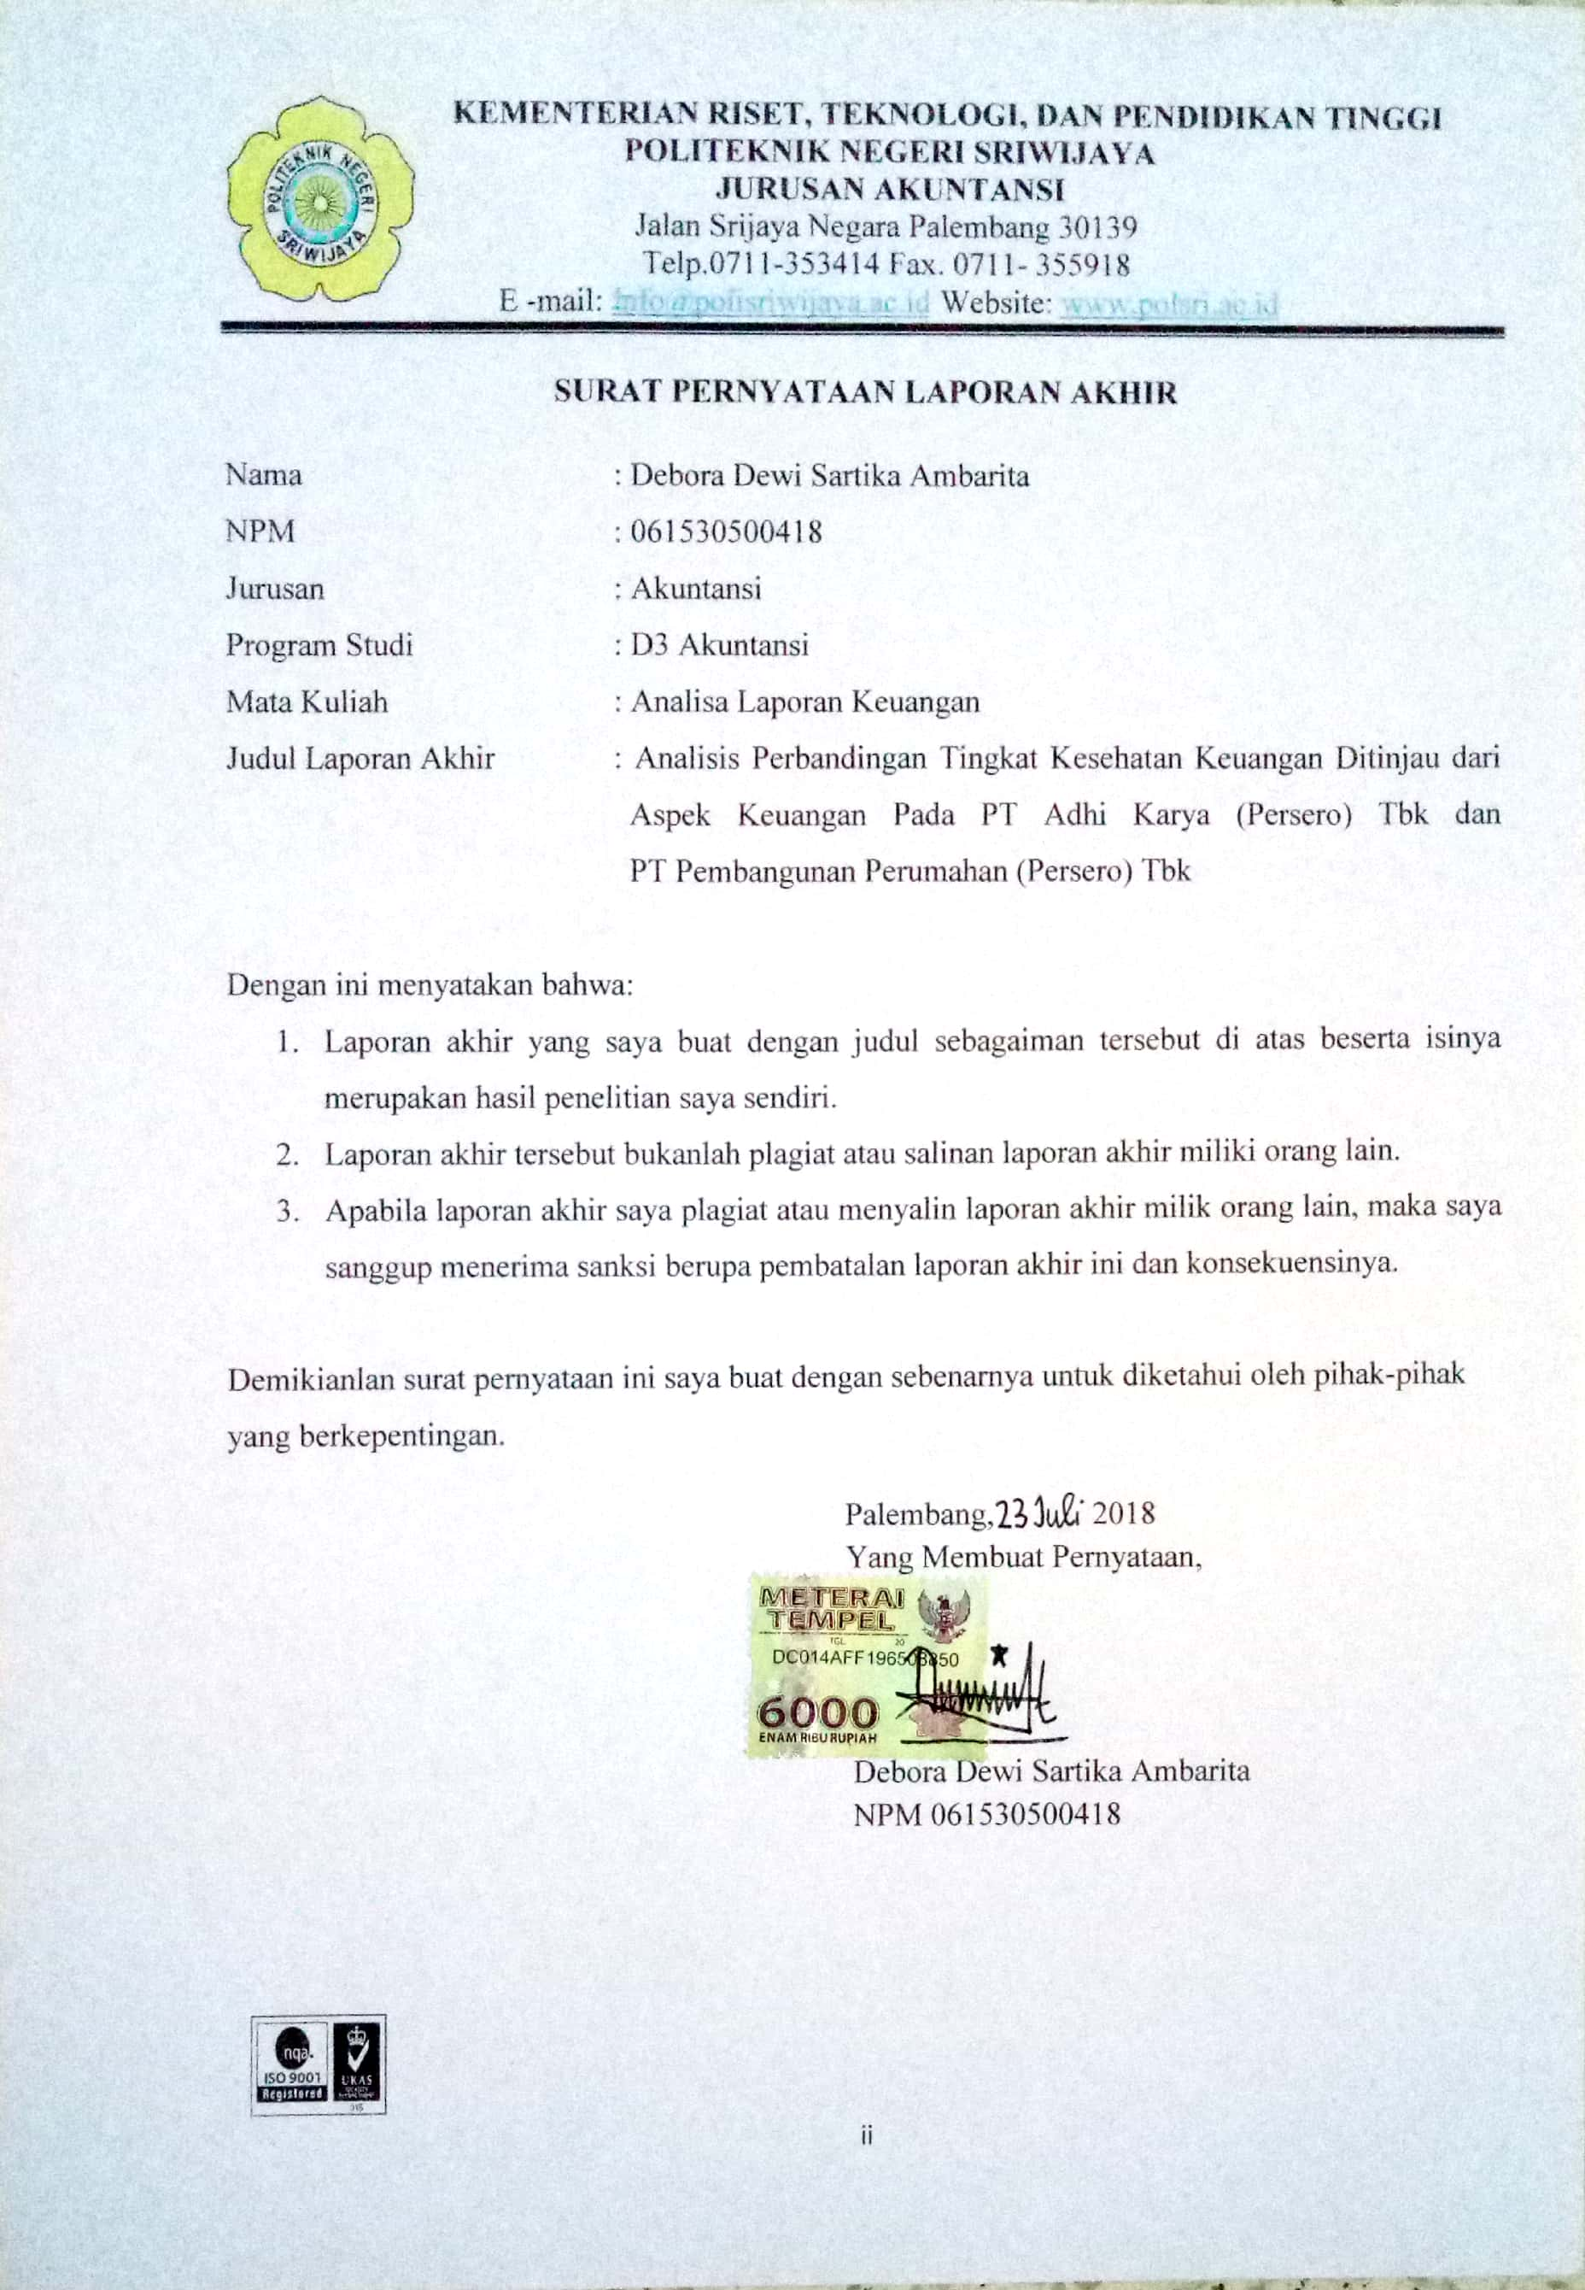

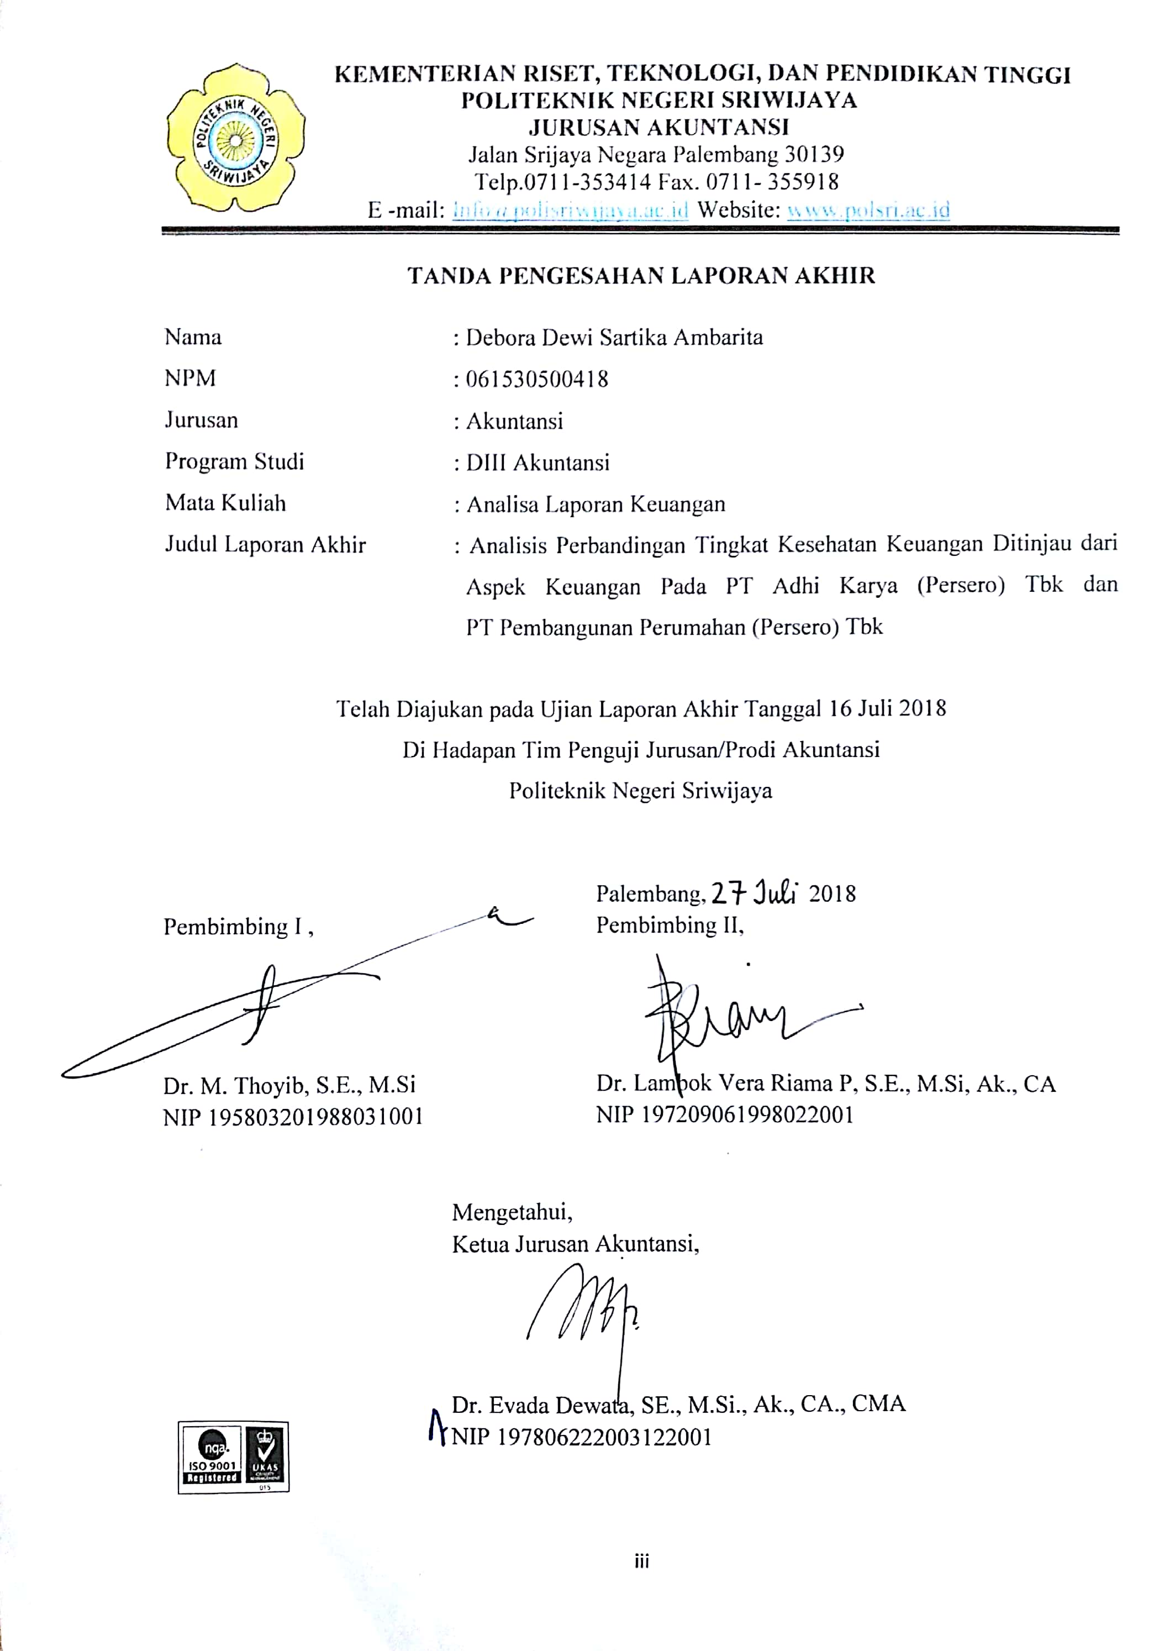

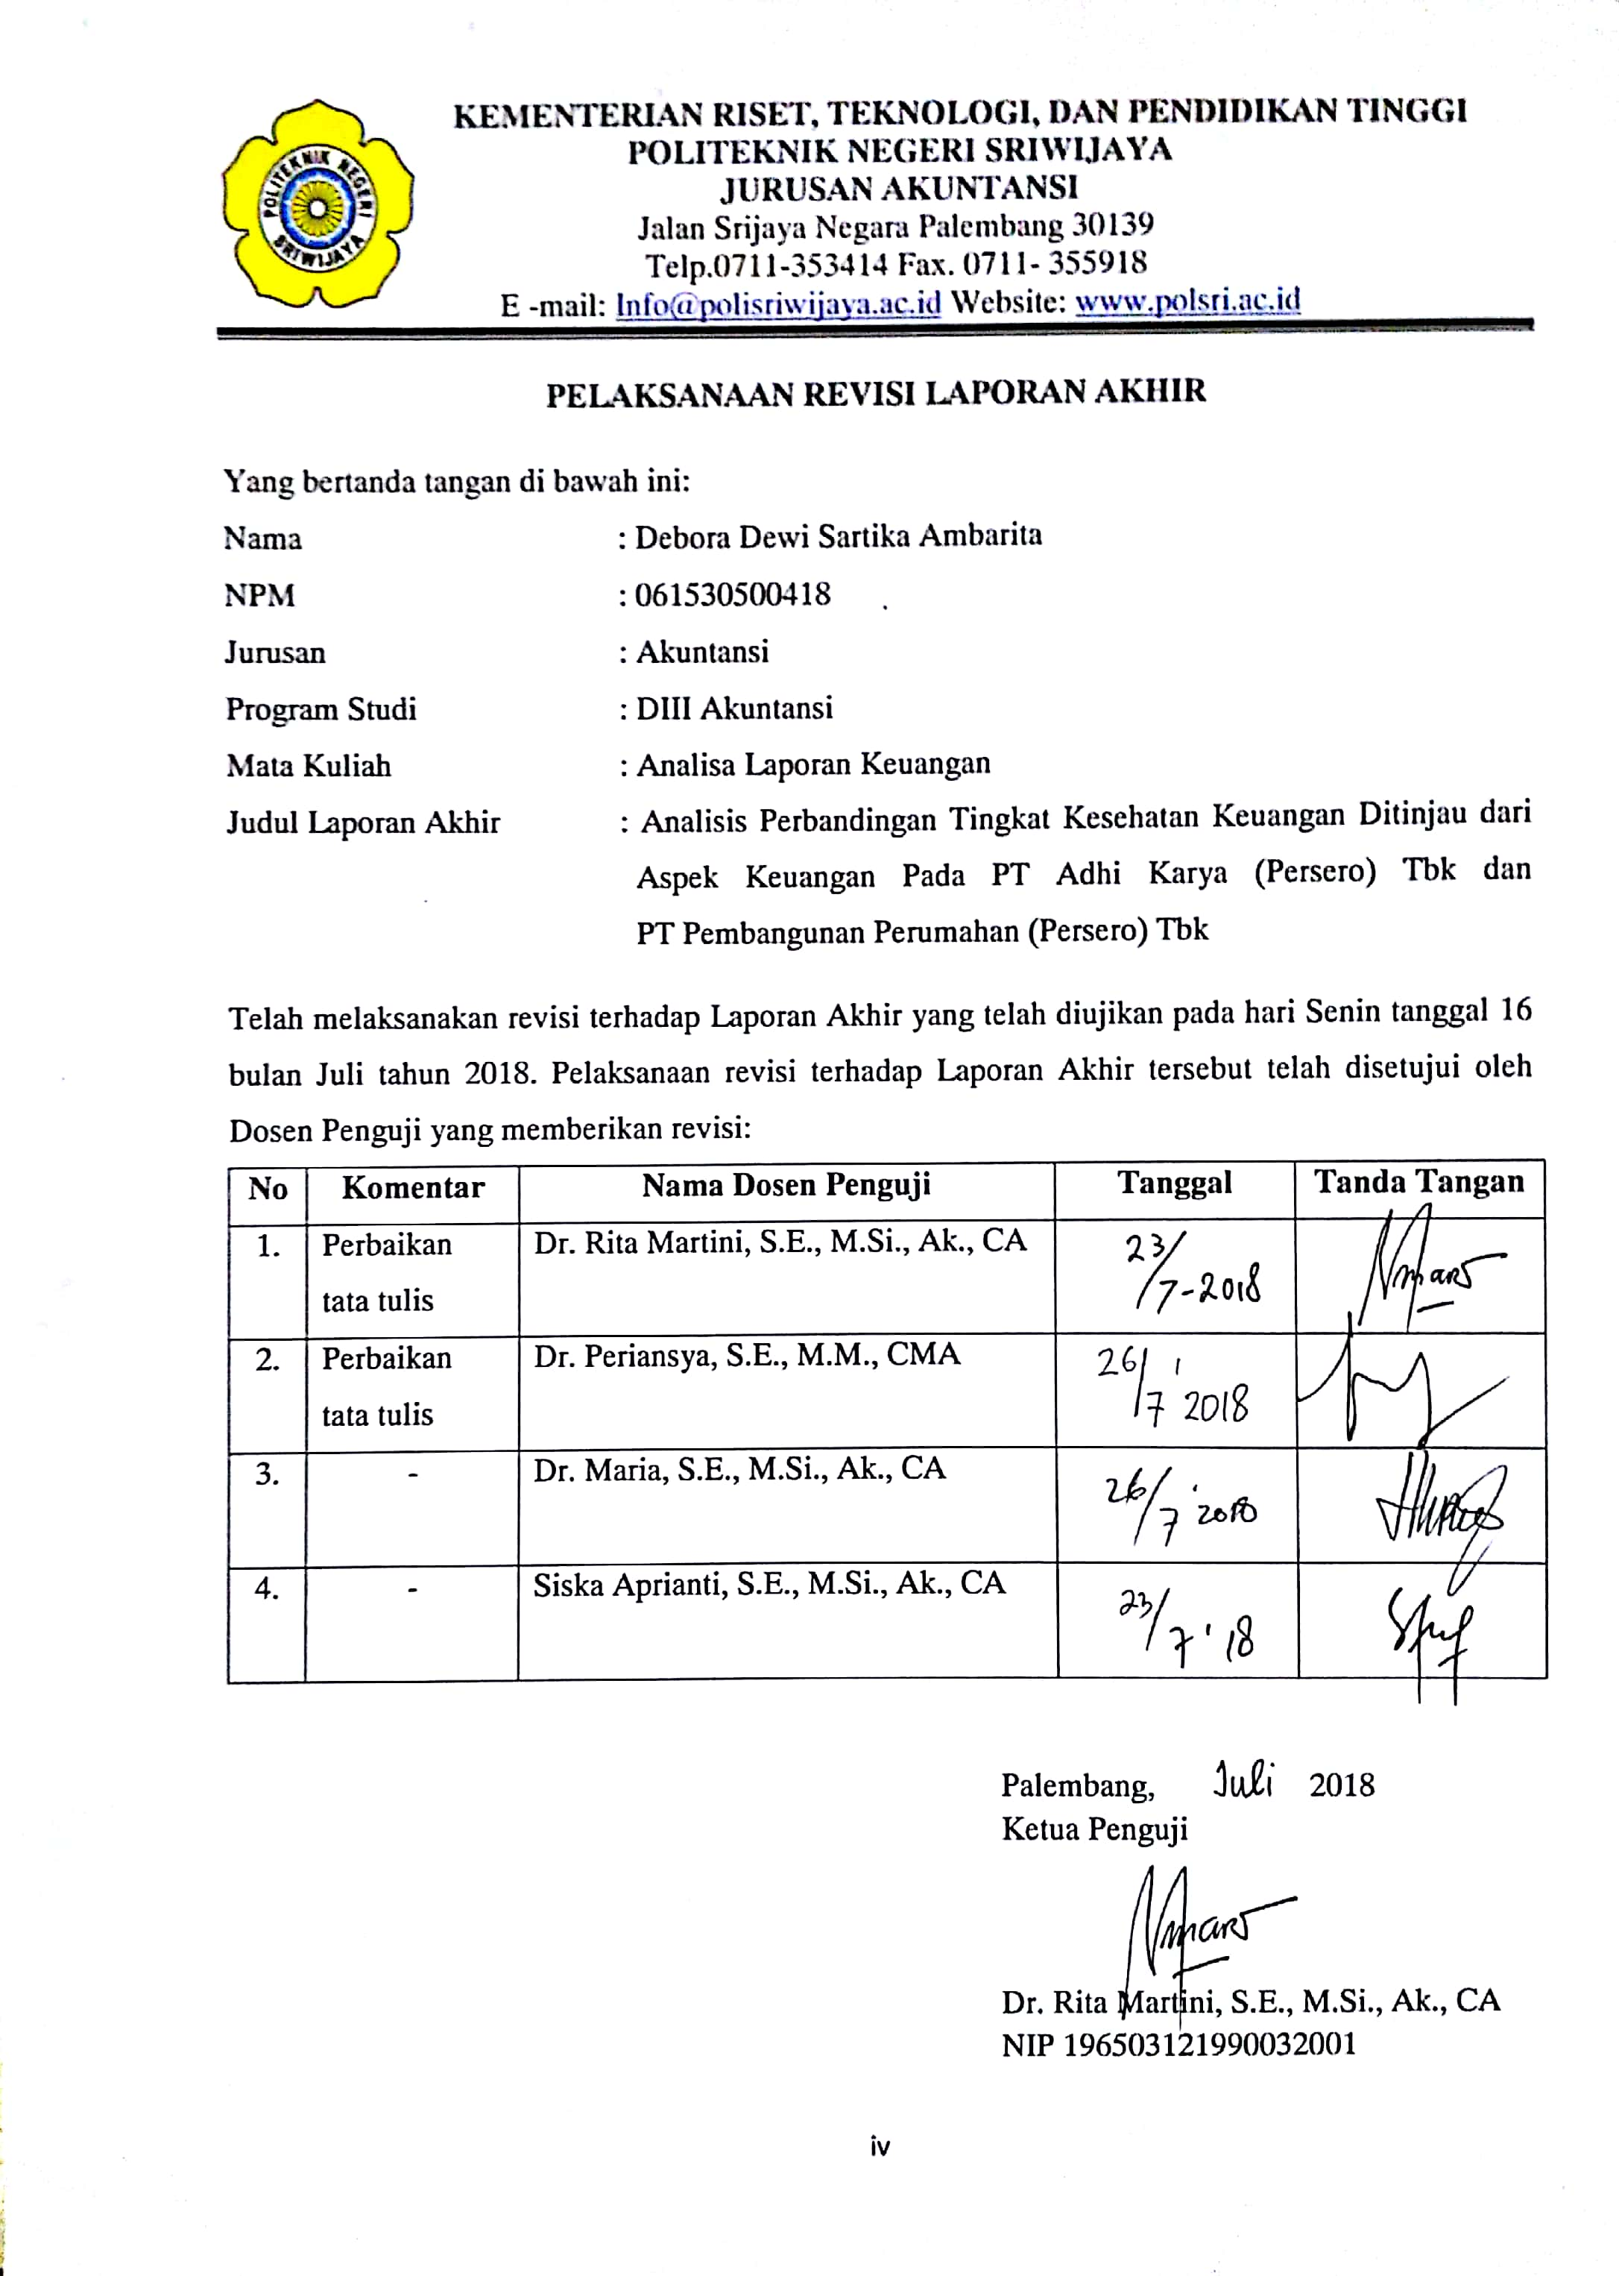

MOTTO DAN PERSEMBAHAN
“Bersabarlah dan berdoalah dalam usaha dan perjuanganmu mendapatkan keberhasilan, karena hanya orang-orang yang takut akan Tuhan dan mengandalkan-Nya menemukan jalan hidupmu.”
(Kejadian 39:3-4)
“Sebab Allah memberikan kepada kita bukan roh ketakutan, melainkan roh yang membangkitkan kekuatan, kasih, dan ketertiban.”
(Timotius 2:1-7)
“Hiduplah dengan penuh hikmat terhadap orang-orang luar, pergunakanlah waktu yang ada. Hendaklah kata-katamu senantiasa penuh kasih, jangan hambar, sehingga kamu tahu bagaimana kamu harus memberi jawab kepada setiap orang.”
(Kolose 4:5-6)
“Dengan bergandengan tangan dalam melewati berbagai tantangan hidup, kita dapat menolong untuk saling menguatkan dan mendukung satu sama lain di tengah masa-masa sulit. Melalui kepedulian dan kasih Kristus yang ditunjukkan kepada sesama, kesulitan-kesulitan hidup yang dialami sepatutnya mendekatkan kita pada Kristus dan kepada satu sama lain bukannya membuat kita terkucil sendirian di tengah penderitaan.”
(Galatia 6:2)
“Jalani hidupmu dengan memulai penuh keyakinan, menjalankan dengan penuh keikhlasan, dan menyelesaikan dengan penuh kebahagiaan.”
(Penulis)

Kupersembahkan kepada:
- Keluargaku Tercinta
- Sahabat-Sahabatku The LADY
- Dosen-Dosenku
- Teman-teman Seperjuanganku
- Almameterku

ABSTRAK
Analisis Perbandingan Tingkat Kesehatan Keuangan Ditinjau dari Aspek Keuangan Pada PT Adhi Karya (Persero) Tbk dan PT Pembangunan Perumahan (Persero) Tbk
Debora Dewi Sartika Ambarita, 2018 (xvii + 185 halaman)
deboradewisartika05@gmail.com

Tujuan dari laporan akhir ini adalah untuk mengetahui dan menganalisis perbandingan kondisi tingkat kesehatan keuangan ditinjau dari aspek keuangan pada PT Adhi Karya (Persero) Tbk dan PT Pembangunan Perumahan (Persero) Tbk. Penulis menggunakan data sekunder yang berupa sejarah singkat perusahaan, visi, misi, dan nilai perusahaan, bidang usaha perusahaan, anak perusahaan, struktur organisasi perusahaan, laporan posisi keuangan, laporan laba rugi, dan catatan atas laporan keuangan periode 2010-2016. Metode yang digunakan adalah studi kepustakaan, dengan membaca buku-buku, dokumen, artikel, jurnal, dan referensi lainnya yang berkaitan dengan penyusunan laporan akhir ini. Parameter yang digunakan ditinjau dari rasio keuangan berdasarkan Surat Keputusan Menteri Badan Usaha Milik Negara (BUMN) Nomor: KEP100/MBU/2002. Hasil perhitungan delapan rasio PT Adhi Karya (Persero) Tbk dan PT Pembangunan Perumahan (Persero) Tbk, maka perusahaan yang lebih sehat adalah PT Pembangunan Perumahan (Persero) Tbk daripada PT Adhi Karya (Persero) Tbk memiliki skor 77,19%, dan masuk predikat A (Sehat) sedangkan PT Adhi Karya (Persero) Tbk memiliki skor 72,04% dan masuk predikat A (Sehat). Berdasarkan hasil analisis tersebut, penulis memberikan saran yang terdapat dalam laporan akhir ini.

Kata Kunci: Tingkat Kesehatan Keuangan, Rasio Keuangan

ABSTRACT
Analysis Comprasion of Financial Health Level to Observe of Financial Aspect at PT Adhi Karya (Persero) Tbk and PT Pembangunan Perumahan (Persero) Tbk
Debora Dewi Sartika Ambarita, 2018 (xvii + 185 pages)
deboradewisartika05@gmail.com

The purpose of this final report is to know and to analyze the comparison of financial health condition in terms of financial aspects at PT Adhi Karya (Persero) Tbk and PT Pembangunan Perumahan (Persero) Tbk. The author uses secondary data in the form of a brief history of the company, vision, mission, and value of the company, the business field of the company, subsidiaries, organizational structure of the company, the statements of financial position, income statements and notes to the financial statements period 2010-2016. The method used is literature study, by reading books, documents, articles, journals, and other references related to the preparation of this final report. The parameters used are reviewed from the financial ratios based on the Surat Keputusan Menteri Badan Usaha Milik Negara (BUMN) Nomor: KEP100/MBU/2002. The results of the calculation of eight ratios of PT Adhi Karya (Persero) Tbk and PT Pembangunan Perumahan (Persero) Tbk, showed that the financial of PT Pembangunan Perumahan (Persero) Tbk is healthier than PT Adhi Karya (Persero) Tbk which the score is 77.19% and classified in predicate A (Healthy) while PT Adhi Karya (Persero) Tbk has score 72.04% and classified in predicate A (Healthy). Based on the results of the analysis, the authors provide suggestions which contained in this final report.
Keywords: Financial Health Level, Financial Ratio

KATA PENGANTAR
Puji dan syukur penulis hanturkan kepada Tuhan Yang Maha Esa, karena berkat dan rahmat-Nya yang diberikan kepada penulis, sehingga penulis dapat menyelesaikan Laporan Akhir yang berjudul “Analisis Perbandingan Tingkat Kesehatan Keuangan Ditinjau dari Aspek Keuangan Pada PT Adhi Karya (Persero) Tbk dan PT Pembangunan Perumahan (Persero) Tbk.” Penyusunan Laporan Akhir ini sebagai salah satu syarat yang telah ditetapkan dalam menyelesaikan pendidikan Diploma III di Politeknik Negeri Sriwijaya.
Dalam menyelesaikan Laporan Akhir ini penulis telah berusaha semaksimal mungkin untuk dapat memberikan yang terbaik, akan tetapi penulis menyadari bahwa masih banyak kekurangan dalam penulisan Laporan Akhir ini. Hal ini terjadi karena keterbatasan kemampuan dan pengetahuan yang penulis miliki. Namun berkat bimbingan, petunjuk, dan nasihat dari semua pihak baik secara langsung maupun tidak langung, sehingga Laporan Akhir ini dapat terselesaikan. Maka dari itu penulis ingin mengucapkan terimakasih sebesar-besarnya kepada:
- Bapak Dr. Ing. Ahmad Taqwa, M.T. selaku Direktur Politeknik Negeri Sriwijaya Palembang.
- Ibu Dr. Evada Dewata, S.E., M.Si., Ak., CA., CMA selaku Ketua Jurusan Akuntansi Politeknik Negeri Sriwijaya Palembang.
- Ibu Yuliana Sari, S.E., MBA., Ak. selaku Sekretaris Jurusan Akuntansi Politeknik Negeri Sriwijaya Palembang.
- Bapak Dr. M. Thoyib, S.E., M.Si. selaku Dosen Pembimbing I yang telah memberikan bimbingan dan saran yang berguna dalam menyelesaikan Laporan Akhir ini.
- Ibu Dr. Lambok Vera Riama P, S.E., M.Si, Ak., CA selaku Dosen Pembimbing II yang telah memberikan bimbingan dan saran yang berguna dalam menyelesaikan Laporan Akhir ini.
- Bapak dan Ibu Dosen serta para staff Jurusan Akuntansi Politeknik Negeri Sriwijaya Palembang yang telah mendidik dan membimbing penulis selama proses belajar mengajar.
- Papa, mama, dan semua keluarrga tercinta yang selalu memberikan semangat, motivasi, dan mendoakan dalam menyelesaikan Laporan Akhir ini.
- Teman-teman seperjuanganku kelas 6 AD dan sahabat-sahabatku The LADY yang selalu memberikan dukungan, semangat, dan masukan dalam penyelesaian Laporan Akhir ini.
- Semua pihak yang telah membantu dan memberikan dorangan kepada penulis dalam menyelesaikan Laporan Akhir ini agar dapat selesai tepat pada waktunya.
Dalam menyelesaikan Laporan Akhir, penulis menyadari bahwa Laporan Akhir ini masih banyak kekurangan. Oleh karena itu, penulis mengharapkan kritik dan saran yang membangun untuk melengkapi kesempurnaan penyusunan Laporan Akhir ini. Akhir kata penulis berharap Laporan Akhir ini dapat bermanfaat bagi pembaca, khusunya mahasiswa/mahasiswi Jurusan Akuntansi Politeknik Negeri Sriwijaya.

Palembang, Juli 2018

Penulis

DAFTAR ISI
HALAMAN JUDUL i
HALAMAN PERNYATAAN BEBAS PLAGIAT ii
HALAMAN PENGESAHAN LAPORAN AKHIR iii
HALAMAN PERNYATAAN REVISI iv
HALAMAN MOTTO DAN PERSEMBAHAN v
ABSTRAK vi
ABSTRACT vii
KATA PENGANTAR viii
DAFTAR ISI x
DAFTAR GAMBAR xiii
DAFTAR TABEL xiv
DAFTAR LAMPIRAN xvii
BAB I PENDAHULUAN 1
1.1 Latar Belakang Masalah 1
1.2 Rumusan Masalah 9
1.3 Ruang Lingkup Pembahasan 9
1.4 Tujuan dan Manfaat Penulisan 9
1.4.1 Tujuan Penulisan 9
1.4.2 Manfaat Penulisan 9
1.5 Metode Pengumpulan Data 10
1.5.1 Teknik Pengumpulan Data 10
1.5.2 Sumber Data 11
1.6 Sistematika Penulisan 12
BAB II TINJAUAN PUSTAKA 15
2.1 Pengertian, Tujuan, Jenis-Jenis, dan Keterbatasan Laporan
Keuangan 15
2.1.1 Pengertian Laporan Keuangan 15
2.1.2 Tujuan Laporan Keuangan 16
2.1.3 Jenis-Jenis Laporan Keuangan 17
2.1.4 Keterbatasan Laporan Keuangan 18
2.2 Pengertian, Tujuan, Metode dan Teknik Analisis Laporan
Keuangan 20
2.2.1 Pengertian Analisis Laporan Keuangan 20
2.2.2 Tujuan Analisis Laporan Keuangan 21
2.2.3 Metode dan Teknik Analisis Laporan Keuangan 22
2.3 Pengertian, Tujuan, dan Metode Analisis Rasio Keuangan 24
2.3.1 Pengertian Analisis Rasio Keuangan 24
2.3.2 Tujuan dan Manfaat Analisis Rasio Keuangan 25
2.4 Pengertian dan Jenis-Jenis Rasio Keuangan 26
2.4.1 Pengertian Rasio Keuangan 26
2.4.2 Jenis-Jenis Rasio Keuangan 26
2.5 Rasio Profitabilitas 27
2.5.1 Return on Equity 28
2.5.2 Return on Investment 29
2.6 Rasio Likuiditas 29
2.6.1 Current Ratio 30
2.6.2 Cash Ratio 30
2.7 Rasio Aktivitas 31
2.7.1 Average Collection Period 31
2.7.2 Inventory Turnover 32
2.7.3 Total Assets Turnover (TATO) 32
2.8 Rasio Solvabilitas 33
2.8.1 Rasio Modal Sendiri terhadap Total Aktiva 33
2.9 Keputusan Menteri Badan Usaha Milik Negara Nomor: KEP-
100/MBU/2002 tentang Penilaian Tingkat Kesehatan Badan
Usaha Milik Negara 34
BAB III GAMBARAN UMUM PERUSAHAAN 44
3.1 PT Adhi Karya (Persero) Tbk 44
3.1.1 Sejarah Singkat Perusahaan 44
3.1.2 Visi, Misi, dan Nilai Perusahaan 45
3.1.2.1 Visi Perusahaan 45
3.1.2.2 Misi Perusahaan 45
3.1.2.3 Nilai Perusahaan 45
3.1.2 Bidang Usaha Perusahaan 46
3.1.4 Anak Perusahaan 48
3.1.5 Stuktur Organisasi dan Pembagian Tugas 48
3.1.5.1 Stuktur Organisasi 48
3.1.5.2 Pembagian Tugas 50
3.1.6 Laporan Keuangan Perusahaan 55
3.2 PT Pembangunan Perumahan (Persero) Tbk 70
3.2.1 Sejarah Singkat Perusahaan 70
3.2.2 Visi, Misi, dan Nilai Perusahaan 71
3.2.2.1 Visi Perusahaan 71
3.2.2.2 Misi Perusahaan 71
3.2.2.3 Nilai Perusahaan 72
3.2.2 Bidang Usaha Perusahaan 73
3.2.4 Anak Perusahaan 74
3.2.5 Stuktur Organisasi dan Pembagian Tugas 75
3.2.1 Stuktur Organisasi 75
3.2.2 Pembagian Tugas 77
3.2.5 Laporan Keuangan Perusahaan 83

BAB IV ANALISIS DAN PEMBAHASAN 100
4.1 Analisis Perhitungan dan Perbandingan Penilaian Tingkat
Kesehatan Keuangan Ditinjau dari Aspek Keuangan Pada
PT Adhi Karya (Persero) Tbk dan PT Pembangunan
Perumahan (Persero) Tbk 101
4.1.1 Perhitungan Return on Equity 101
4.1.2 Perhitungan Return on Investment 110
4.1.3 Perhitungan Cash Ratio 121
4.1.4 Perhitungan Current Ratio 124
4.1.5 Perhitungan Collection Periods 127
4.1.6 Perhitungan Perputaran Persediaan 131
4.1.7 Perhitungan Perputaran Total Aset 135
4.1.8 Perhitungan Rasio Total Modal Sendiri terhadap Total
Aset 143
4.1.9 Hasil Perhitungan Delapan Rasio PT Adhi Karya
(Persero) Tbk dan PT Pembangunan Perumahan
(Persero) Tbk Periode 2010-2016 149
4.2 Pembahasan dari Hasil Analisis Perhitungan dan
Perbandingan Tingkat Kesehatan Keuangan Pada PT Adhi
Karya (Persero) Tbk dan PT Pembangunan Perumahan
(Persero) Tbk 150
4.2.1 Pembahasan Return on Equity 153
4.2.2 Pembahasan Return on Investment 157
4.2.3 Pembahasan Cash Ratio 161
4.2.4 Pembahasan Current Ratio 166
4.2.5 Pembahasan Collection Periods 169
4.2.6 Pembahasan Perputaran Persediaan 172
4.2.7 Pembahasan Perputaran Total Aset 176
4.2.8 Pembahasan Rasio Total Modal Sendiri terhadap Total
Aset 180
4.2.9 Pembahasan Hasil Perhitungan Delapan Rasio PT Adhi
Karya (Persero) Tbk dan PT Pembangunan Perumahan
(Persero) Tbk Periode 2010-2016 183
BAB V SIMPULAN DAN SARAN 184
5.1 Simpulan 184
5.2 Saran 185
DAFTAR PUSTAKA
LAMPIRAN

DAFTAR GAMBAR
Gambar: Halaman
3.1 Struktur Organisasi PT Adhi Karya (Persero) Tbk 49
3.2 Struktur Organisasi PT Pembangunan Perumahan (Persero)
Tbk 76

DAFTAR TABEL
Tabel: Halaman
1.1 Sektor Badan Usaha Milik Negara di Indonesia 4
1.2 Daftar Badan Usaha Milik Negara yang Terdaftar di Bursa Efek
Indonesia 4
1.3 Total Aset, Pendapatam Usaha dan Laba Bersih PT Adhi
Karya (Persero) Tbk Periode 2010-2016 6
1.4 Total Aset, Pendapatam Usaha dan Laba Bersih PT
Pembangunan Perumahan (Persero) Tbk Periode 2010-2016 7
2.1 Daftar Indikator dan Bobot Aspek Keuangan 36
2.2 Keputusan Menteri Badan Usaha Milik Negara Nomor:
KEP-100/MBU/2002 tanggal 4 Juni 2002 Tentang Penilaian
Kesehatan Keuangan BUMN 37
2.3 Kriteria Penilaian Tingkat Kesehatan BUMN 43
3.1 Laporan Posisi Keuangan Konsolidasian PT Adhi Karya
(Persero) Tbk dan Entitas Anak Periode 2009-2012 56
3.2 Laporan Posisi Keuangan Konsolidasian PT Adhi Karya
(Persero) Tbk dan Entitas Anak Periode 2013-2016 61
3.3 Laporan Laba Rugi Komprehensif Konsolidasian PT Adhi
Karya (Persero) Tbk dan Entitas Anak Periode 2009-2012 66
3.4 Laporan Laba Rugi Komprehensif Konsolidasian PT Adhi
Karya (Persero) Tbk dan Entitas Anak Periode 2009-2012 68
3.5 Laporan Posisi Keuangan Konsolidasian PT Pembangunan
Perumahan (Persero) Tbk dan Entitas Anak Periode 2009-2012 84
3.6 Laporan Posisi Keuangan Konsolidasian PT Pembangunan
Perumahan (Persero) Tbk dan Entitas Anak Periode 2013-2016 89
3.7 Laporan Laba Rugi Komprehensif Konsolidasian PT
Pembangunan Perumahan (Persero) Tbk dan Entitas Anak
Periode 2009-2012 94
3.8 Laporan Laba Rugi Komprehensif Konsolidasian PT
Pembangunan Perumahan (Persero) Tbk dan Entitas Anak
Periode 2013-2016 97
4.1 Perhitungan Laba Setelah Pajak PT Adhi Karya (Persero) Tbk
Periode 2010-2016 102
4.2 Perhitungan Modal Sendiri PT Adhi Karya (Persero) Tbk
Periode 2010-2016 103
4.3 Perhitungan Laba Setelah Pajak PT PT Pembangunan
Perumahan (Persero) Tbk Periode 2010-2016 104
4.4 Perhitungan Modal Sendiri PT PT Pembangunan Perumahan
(Persero) Tbk Periode 2010-2016 105
4.5 Perhitungan ROE PT PT Adhi Karya (Persero) Tbk Periode
2010-2016 106
4.6 Perhitungan ROE PT PT Pembangunan Perumahan (Persero)
Tbk Periode 2010-2016 108
4.7 Perhitungan EBIT PT Adhi Karya (Persero) Tbk Periode
2010-2016 111
4.8 Perhitungan Penyusutan PT Adhi Karya (Persero) Tbk Periode
2010-2016 112
4.9 Perhitungan Capital Employed PT Adhi Karya (Persero) Tbk
Periode 2010- 2016 113
4.10 Perhitungan EBIT PT Pembangunan Perumahan (Persero) Tbk
Periode 2010-2016 114
4.11 Perhitungan Penyusutan PT Pembangunan Perumahan (Persero)
Tbk Periode 2010-2016 115
4.12 Perhitungan Capital Employed PT Pembangunan Perumahan
(Persero) Tbk Periode 2010-2016 116
4.13 Perhitungan ROI PT Adhi Karya (Persero) Tbk Periode
2010-2016 117
4.14 Perhitungan ROI PT Pembangunan Perumahan (Persero) Tbk
Periode 2010-2016 119
4.15 Perhitungan Cash Ratio PT Adhi Karya (Persero) Tbk Periode
2010-2016 121
4.16 Perhitungan Cash Ratio PT Pembangunan Perumahan (Persero)
Tbk Periode 2010-2016 123
4.17 Perhitungan Current Ratio PT Adhi Karya (Persero) Tbk Periode
2010-2016 125
4.18 Perhitungan Current Ratio PT Pembangunan Perumahan
(Persero) Tbk Periode 2010-2016 126
4.19 Perhitungan Collection Periods PT Adhi Karya (Persero) Tbk
Periode 2010-2016 128
4.20 Perhitungan Collection Periods PT Pembangunan Perumahan
(Persero) Tbk Periode 2010-2016 130
4.21 Perhitungan Perputaran Persediaan PT Adhi Karya (Persero)
Tbk Periode 2010-2016 132
4.22 Perhitungan Perputaran Persediaan PT Pembangunan
Perumahan (Persero) Tbk Periode 2010-2016 133
4.23 Perhitungan Total Pendapatan PT Adhi Karya (Persero) Tbk
Periode 2010-2016 135
4.24 Perhitungan Capital Employed PT Adhi Karya (Persero) Tbk
Periode 2010-2016 136
4.25 Perhitungan Total Pendapatan PT Pembangunan Perumahan
(Persero) Tbk Periode 2010-2016 137
4.26 Perhitungan Capital Employed PT Pembangunan Perumahan
(Persero) Tbk Periode 2010-2016 138
4.27 Perhitungan Perputaran Total Aset PT Adhi Karya (Persero)
Tbk Periode 2010-2016 139
4.28 Perhitungan Perputaran Total Aset PT Pembangunan Perumahan
(Persero) Tbk Periode 2010-2016 141
4.29 Perhitungan Total Modal Sendiri PT Adhi Karya (Persero) Tbk
Periode 2010-2016 144
4.30 Perhitungan Total Modal Sendiri PT Pembangunan Perumahan
(Persero) Tbk Periode 2010-2016 145
4.31 Perhitungan Total Modal Sendiri terhadap Total Aset
PT Adhi Karya (Persero) Tbk Periode 2010-2016 146
4.32 Perhitungan Total Modal Sendiri terhadap Total Aset PT
Pembangunan Perumahan (Persero) Tbk Periode 2010-2016 148
4.33 Rekapitulasi Perhitungan Delapan Rasio PT Adhi Karya
(Persero) Tbk dan PT Pembangunan Perumahan (Persero) Tbk
Periode 2010-2016 150

DAFTAR LAMPIRAN
Lampiran:
- Surat Kesepakatan Bimbingan Laporan Akhir Pembimbing I
- Surat Kesempatan Bimbingan Laporan Akhir Pembimbing Pembimbing II
- Kartu Konsultasi Pembimbing I
- Kartu Konsultasi Pembimbing II
- Rekapitulasi Perhitungan dan Perbandingan Total Skor Penilaian Tingkat Kesehatan PT Adhi Karya (Persero) Tbk dan PT Pembangunan Perumahan (Persero) Tbk Periode 2010-2016
- Laporan Posisi Keuangan Konsolidasian PT Adhi Karya (Persero) Tbk Tahun 2010-2016
- Laporan Laba Rugi Komprehensif Konsolidasian PT Adhi Karya (Persero) Tbk Tahun 2010-2016
- Laporan Posisi Keuangan Konsolidasian PT Pembangunan Perumahan (Persero) Tbk Tahun 2010-2016
- Laporan Laba Rugi Komprehensif Konsolidasian PT Pembangunan Perumahan (Persero) Tbk Tahun 2010-2016

